Познавательное занятие «Река Волга»
Цель: привить уважение и гордость к достоянию России.
Задачи:
- расширять представление детей о природном разнообразии и богатстве России, о Волге как главной реке страны;
- познакомить с проблемой загрязнения реки, прививать навыки экологической культуры;
- различать исток и устье реки;
- создать условия для познавательного общения в процессе рассматривания фотографий.
Материалы и оборудование: карта России, карточки о Волге, музыка «Течёт река» Л.Зыкиной., ватман, карандаши.
Форма организации- групповая.

Ход занятия
- Организационный момент.
Педагог: Здравствуйте, ребята! Отгадайте, куда мы сегодня отправимся путешествовать?
Лес на берегах стоит,
Под мостом она бежит,
И течёт вода куда-то,
Догадались вы ребята?
Умолчу ответ пока,
Под мостом течёт…
Педагог: Верно. Мы отправляемся путешествовать по реке. Ребята, что такое река? (ответы детей)
Педагог: Река – постоянный поток воды, текущий в выработанном им углублении.
- Чтение стихотворения.
О Волга, наша русская река!
Несёшь ты свои воды сквозь века
Тобой гордиться славный наш народ,
В тебе начало всей Руси живёт.
Тебя боготворил татарский хан,
Француз боялся твой речной туман,
Фашисты потерпели крах
На Волжских, на песчаных берегах.
(И.Мардовина)

- Беседа о Волге
Педагог: Как вы думаете, а какой реке сегодня пойдёт речь? (ответы детей) А знаете ли вы как называли Волгу в древности? (ответы детей)
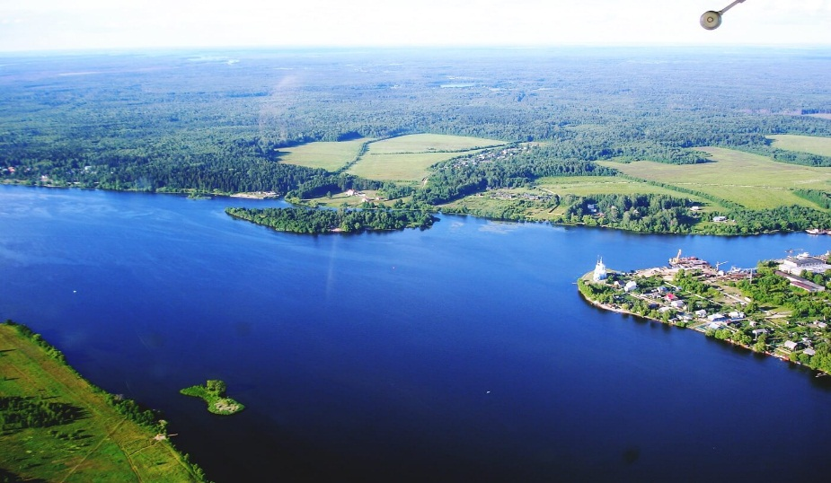
Когда-то давным-давно, когда на Земле ещё жили древние люди, из маленького прозрачного ручейка на Валдайской возвышенности зародилась огромная река Волга. Но только тогда древние люди называли её по-другому, и названий было несколько. Великая русская река Волга с давних пор была известна грекам. Её называли «Ра», что означало щедрая. А щедрая — что означает? (ответы детей). А другие народы называли её «Итиль», что означает Река — рек — самая главная, самая полноводная, самая могучая, самая широкая. А третьи прозвали Волгой, что означает «Светлая». И действительно, эта река очень длинная. Река широкая и полноводная, потому что у Волги много помощников – притоков, больших и маленьких речек, которые несут в неё свои воды. Знаете, сколько их? (ответы детей)– 200! Великая русская река Волга действительно велика. Она самая большая в Европе и одна из крупнейших рек на Земле. Общая длина от истока до устья составляет 3692 км. Принято не учитывать отдельные участки водохранилищ. Поэтому официально длина Волги равняется 3530 км. Ребята, что такое исток? (ответы детей) Начало реки. А что означает устье? (ответы детей) У́стье — конечный участок реки, место впадения реки в водохранилище, озеро, море или другую реку. Как и все в мире река имеет начало и конец. В те далёкие времена вода была тихая, прозрачная и светлая. Поэтому в ней водилось много рыбы, да такой вкусной и редкостной, какой в заморских краях и не видывали. На Волге обитают 70 видов рыб. Это вобла, лещ, судак, сом, щука, осётр ,краснопёрка и т. д. С давних времен люди селились рядом с рекой потому, что это не только источник пропитания, но и торговые пути. По реке торговцы переплывали из города в город , продавали и обменивали свой товар. Красота волжских берегов не могла оставить равнодушными многих!
- Дидактическая игра. «Кто где живёт»
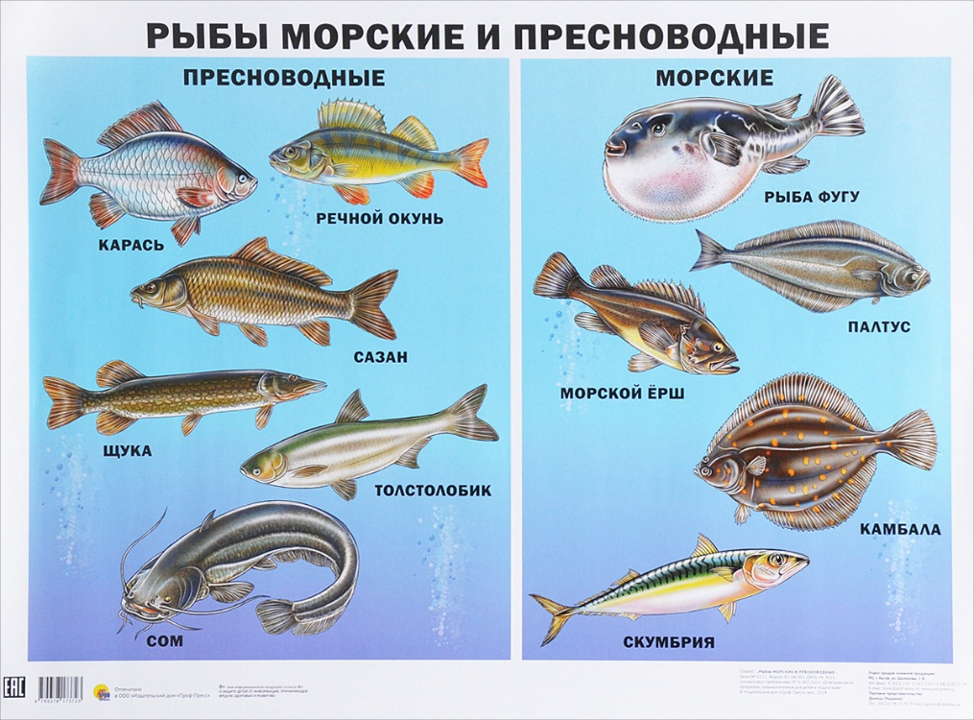
- Физкультминутка.
Рыбка плавает в водице
(ходьба на месте)
Рыбке весело гулять.
(Соединяют поочередно пальчики от указательного до мизинца и обратно)
Рыбка, рыбка, озорница,
(Погрозить указательным пальцем)
Мы хотим тебя поймать.
(Закручивают руками вперед - назад)
Рыбка спинку изогнула,
(Приседают, крутя туловищем)
Крошку хлебную взяла.
(Показать руками хватательные упражнения)
Рыбка хвостиком махнула,
(Приседают, крутя туловищем)
Очень быстро уплыла.

- Путешествие по городам Волги.
Педагог: Течение Волги непрерывно, как и история приволжских земель. По ним селились племена, возникали города, Волга была естественной преградой от врагов, это был важный торговый путь, связывающий Запад с Востоком. На берегах Волги раскинулись 67 городов, 4 из которых с населением более 1 млн. человек. Это крупные города, такие как - Нижний Новгород, Казань, Самара, Волгоград.
- Нижний Новгород – это мегаполис с населением 1 254 595чел. Нижний Новгород был основан в 1221г. у места слияния рек Волги и Оки. Основателем города называют князя Юрия Всеволодовича. В 1932 году город Нижний Новгород был переименован в Горький. Тогда же в городе начало работу одно из крупнейших промышленных предприятий – Горьковский автомобильный завод, который позднее в годы ВОВ – сыграл большую роль в оборонной промышленности страны. В 1990 году город вновь стал называться Нижним Новгородом. Сегодня этот город является крупным центром судо-, авиа-, автомобилестроения и информационных технологий, а также крупнейшим центром речного туризма в России.
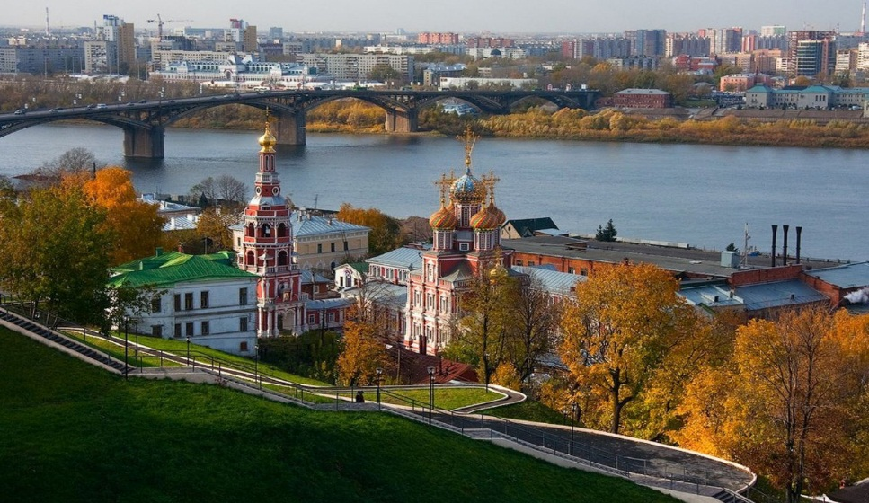
- Казань – мегаполис с нас.около 2 млн. чел. Уникум, где исторически созвучно слились культуры Древних Запада и Востока. Здесь рядом с Казанским Кремлем и его «падающей башней» Сююмбике находится православный Благовещенский собор; мечеть Кул Шариф и Спасская башня и т.д. На окраине города – Храм Пяти религий, где стоят рядом православный храм, синагога, мечеть, пагода и ещё более 15 религиозных зданий. Автором этого необычного архитектурного сооружения местный житель Ильдар Ханов. Город часто посещают туристы.
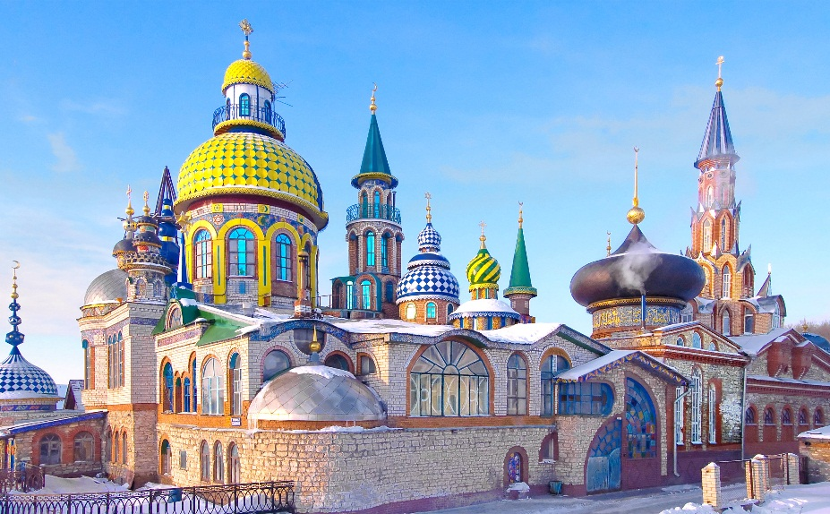
- Самара – один из крупнейших промышленных, культурных и научных центров России. Крепость Самара на стрелке рек Волги и Самары была возведена в 1586г.для обеспечения безопасности волжского речного пути. Строительством крепости руководил воевода князь Григорий Засекин. На сегодняшний день Самара – очень красивый и современный город с очень большим количеством музеев и исторических достопримечательностей, что позволяет ей на равных конкурировать с Санкт-Петербургом и Нижним Новгородом. Одно из самых старых культовых сооружений – Самары Вознесенский собор (1830г.)
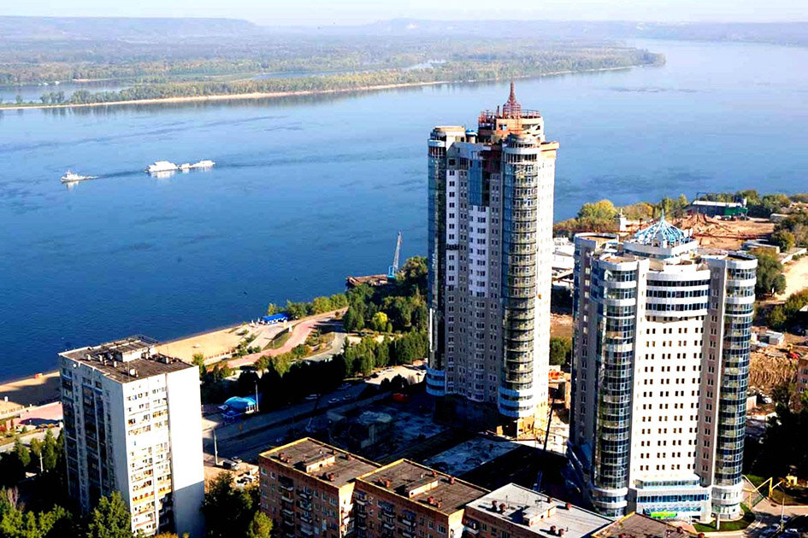
- Датой основания Волгограда считается 2 июня 1589г. В 1925 году город был переименован в Сталинград, который позже стал центром Сталинградской области. Во время ВОВ в этом городе с 17 июля по 2 февраля 1943 года происходила одна из важнейших битв, которую впоследствии стали считать переломным этапом в ходе всей войны. Сталинградская битва продолжалась 200 дней. В память о Сталинградской битве были построены мемориальный комплекс Мамаев Курган, Панорама, и множество других памятников. На весь мир заменит монумент «Родина-Мать зовёт», венчающий этот комплекс. Это одна из самых высоких в мире скульптур, общая высота её составляет 85м. В 1961 году из Сталинграда город-герой был переименован в Волгоград.
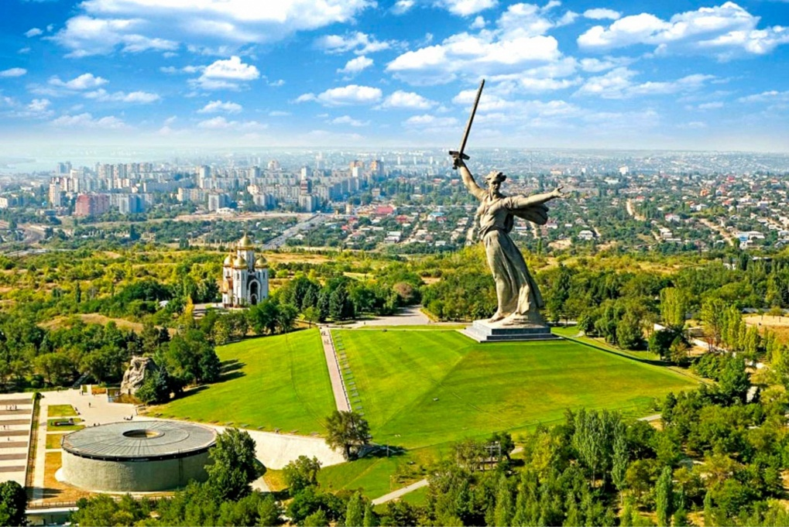
- Сохраним и спасём «царицу всех рек»
Педагог: Всего не перечислишь, что даёт – «дарит» Волга людям. Хвалясь перед всем миром, что несколько раз покорили Волгу – матушку, её покорители обрекли реку на долгую, страшную, мучительную болезнь. Самая длинная река Европы является одной из самых загрязнённых в России. К сожалению, вода в Волге загрязняется сточными водами заводов, фабрик. Большой вред реке приносит загрязнение нефтепроводами, трубы которых проходят в реке. Волге угрожает великая экологическая катастрофа. Для людей такая ситуация является потенциальной угрозой здоровью. От этого гибнут растения , животные, погибают рыбы, насекомые. Чтобы привлечь внимании к проблемам реки Волги, в России теперь ежегодно 20 мая проводится «День Волги». Сегодня наша гордость и любимица нуждается в заботе и защите. Поэтому мы должны с вами беречь природу, реки, так как природа – источник жизни.
Педагог: Путь был долгий, наше путешествие подошло к концу.
Итог занятия.
- По какой реке мы путешествовали?
- Где она берёт своё начало?
- Какие города вы запомнили?

Список использованной литературы:
- Волга от Твери до Астрахани.. old.st-tver.ru. — СПб.: Самолёт, 1862. — VIII, 415 с., 10 литогр., 31 рис.
- Волга (Энциклопедия «Вокруг света»). www.vokrugsveta.ru.
- Стихи Ираиды Мордовиной mordovina.ru
- nsportal.ru› Детский сад› Окружающий мир
- Новосад Е. В. Загрязнение Волги в период становления нефтяной промышленности в России. (по материалам «Вестника рыбопромышленности»).

